【医療機関向け情報】訪日外国人受診者による医療費不払い情報報告システムへのご協力のお願いについて

厚生労働省では、出入国在留管理庁と連携して我が国の保険医療機関から一定額以上の医療費の不払いのある訪日外国人受診者の情報を収集し、出入国在留管理庁へ共有する仕組みの運用を令和３年５月10日より開始しております。

各医療機関におかれましては、本仕組みの趣旨をご理解いただき、まずは「訪日外国人受診者医療費未払情報報告システム」への登録手続きをお願いいたします。また、訪日外国人受診者による未収事案が発生した場合には、本システムからの情報提供にご協力下さいますようお願い申し上げます。
詳しくは、以下のチラシ及びマニュアル等をご参考にいただけますと幸いです。

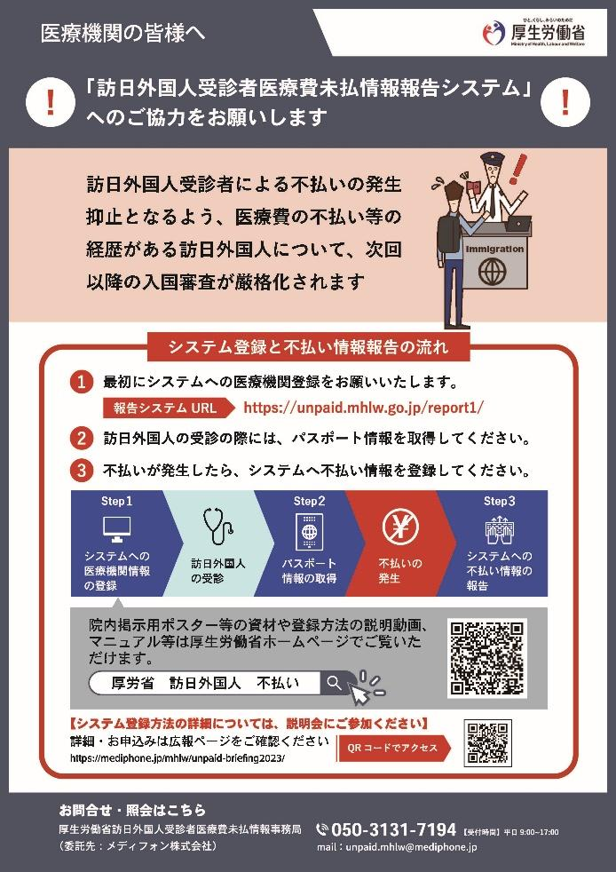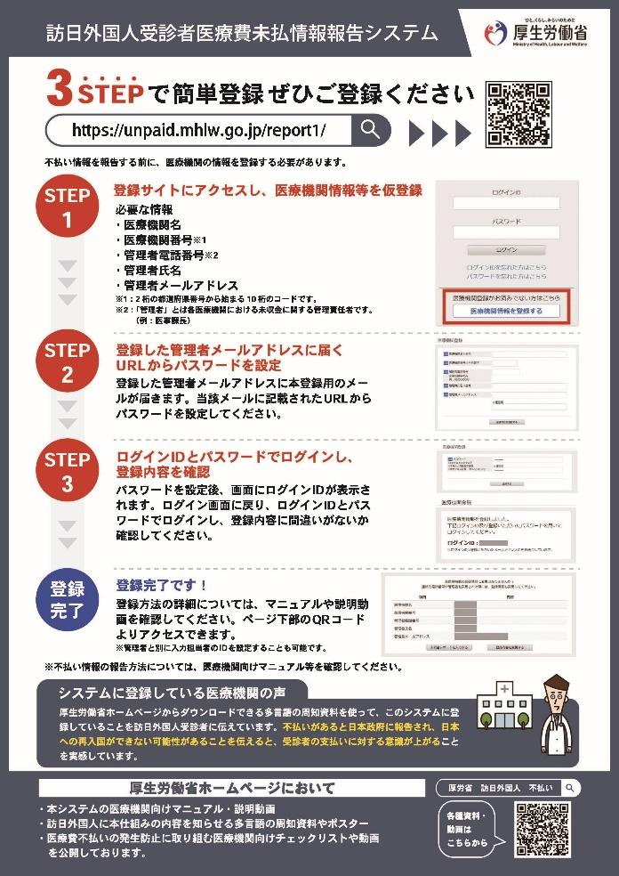

医療機関登録はこちらのURLから行えます
■情報登録用ウェブサイト（訪日外国人受診者医療費未払情報報告システム）
https://unpaid.mhlw.go.jp/report1/

マニュアル等はこちらからご覧いただけます
■使用方法説明動画（訪日外国人受診者医療費未払情報報告システム）
https://www.youtube.com/watch?v=DoA-X0n0TUc
■訪日外国人受診者医療費未払情報の報告マニュアル
https://www.mhlw.go.jp/content/000927893.pdf
■訪日外国人受診者医療費未払情報の報告マニュアルQ＆A
https://www.mhlw.go.jp/content/000919037.pdf
■厚生労働省ホームページ｜【医療機関向け情報】訪日外国人受診者による医療費不払い防止のための支援資料の紹介及び不払い情報報告システムへの協力の御願いについて
https://www.mhlw.go.jp/stf/seisakunitsuite/bunya/0000202921_00012.html

【本システムに関する照会先】
厚生労働省訪日外国人受診者医療費未払情報事務局
E-mail：unpaid.mhlw@mediphone.jp
TEL：050-3131-7194（平日9:00-17:00）
※本事務局はメディフォン株式会社が運営しています

